目 录
第一章 山西华吉房地产的市场地位 2
第二章 房地产行业吸引力非常大 3
一、房地产行业成长性非常好 3
（一）全国房地产行业的成长性非常好 3
（二）太原房地产行业成长性居中 8
（三）北京市房地产行业成长性较好 10
二．房地产行业盈利能力较好 14
（一）行业平均利润水平 14
（二）主要影响因素 15
第三章 华吉房地产的竞争地位 17
一．华吉房地产的竞争地位比较强 17
（一）获得资源的能力 17
（二）整合资源能力 17
（三）管理能力 17
（四）品牌策略 17
（五）产品质量 18
二．华吉房地产的竞争优势 18
三．华吉房地产的竞争劣势 18
第四章 华吉房地产的发展方向及对策 19
一．太原地区 19
（一）结论 19
（二）市场预测 19
二．北京地区 20

第一章 山西华吉房地产的市场地位

华吉房地产是华宇集团下属的主要企业之一，在集团中占有重要的地位。在这里我们对太原市房地产业的行业状况、华吉房地产内部资源状况与资源运作能力进行了分析和比较。
我们认为，华吉房地产目前所处的市场位置如图所示：太原房地产业的市场吸引力居中，华吉房地产在太原的竞争优势较明显。

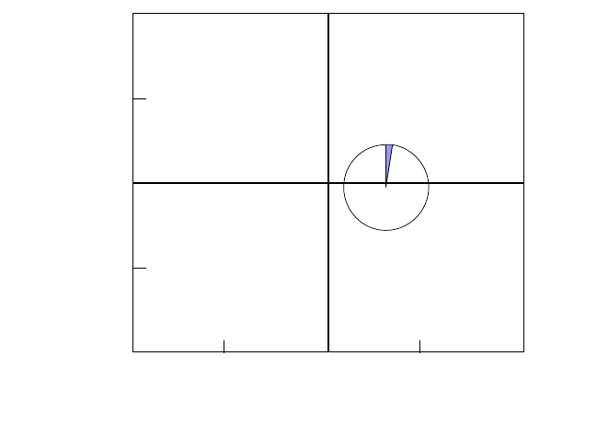
高
5
4
市场吸引
力
3%
3
2
低
1
2
3
4
5
弱
企业的竞争地位
强

第二章 房地产行业吸引力非常大

房地产是房产和地产的总称。在经济形态上，房产和地产具有内在的整体性和不可分割性。房地产不仅属于最基本的生产要素，同时也是最基本的生活资料。由于房地产总是固定在一个地域之 内，不能移动，因而又称为不动产。
房地产业包括：土地的开发，房屋的建设、维修、管理，土地使用权的有偿划拨、转让，房屋所有权的买卖、租赁，房地产的抵押贷款，以及由此而形成的房地产市场。
由于土地资源的稀缺性，在某种程度上决定了房地产业具有垄断性；同时由于政策因素对房地产行业影响较大，使房地产行业具有极大的不确定性。

一、房地产行业成长性非常好

（一）全国房地产行业的成长性非常好

- GDP、固定资产投资、房地产投资状况
近年来随着国民经济的回暖，全国的GDP 增长率、固定资产投资增长率有了明显提升。房地产开发企业的数量有所增加，房地产投资额及住宅投资额呈显著上升趋势，其中住宅投资占房地产投 资比重、房地产投资占固定资产投资比重逐年增加。这说明房地产行业的规模呈迅速扩张趋势，房 地产业在国民经济中的地位越来越重要，已逐步发展成为国民经济的重要支柱行业。（见下表）


表 2－1 全国宏观经济指标表

年 份 | 1996 | 1997 | 1998 | 1999 | 2000 | 年平均增长率
GDP(亿元) | 67884.6 | 74462.6 | 78345.2 | 81910.9 | 89404 | 7.13%
固定资产投资(亿元) | 22913.6 | 24941.1 | 28406.2 | 29854.7 | 32169 | 8.85%
房地产投资(亿元) | 3216.44 | 3178.37 | 3614.23 | 4103.2 | 4901.73 | 11.1%
住宅投资(亿元) | 1746.09 | 1539.38 | 2081.56 | 2638.48 | 3318.74 | 17.4%
房地产开发商数量(个) | 21269 | 21286 | 24378 | 25762
住宅/房地产(%) | 54.2864 | 48.433 | 57.5935 | 64.303 | 67.7055
数据来源：《中国统计年鉴》、中国房地产信息网

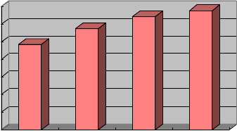70
64.303
67.7055
57.5935
48.433

60

50

40

30

20

10

0

1997 1998

住宅/房地产(%)

1999 2000

图 住宅投资占房地产投资的份额

- 市场购买力
2000 年全国人均GDP 为 6722.1 元，约合 790 美元。按照世界银行的研究表明，一个地区的人均ＧＤＰ水平在６００－８００美元时，其住宅产业将进入高速发展期；到１３００美元时，进入 稳定的快速增长期；到８０００美元时进入平稳发展期。可以看出从全国范围而言我国住宅产业应 处于高速发展期。据十五规划，到２００５年，我国人均GDP 将达到 9400 元，约合 1105.9 美元， 故可以预测，我国的住宅产业在五年内将从高速发展期进入快速发展期。

- 消费结构的变化
近年来随着商品经济的发展，人们从居住单位分配的住房，逐步向购买商品房过渡。我国城镇居民用于居住的支出占个人消费支出的比例呈显著的增长 (如下图所示) 。 房地产行业中住宅市场的巨大潜力充分展现出来。


表 2－2 城镇居民家庭支出情况表

年份 | 平均每人消费性支出(元) | 用于居住的支出(元) | 所占比例（％）
1990 | 1278.89 | 60.86 | 4.759
1995 | 3537.57 | 250.18 | 7.072
1997 | 4185.64 | 358.64 | 8.568
1998 | 4331.61 | 408.39 | 9.428
1999 | 4615.91 | 453.99 | 9.835
数据来源：《中国统计年鉴 2000》

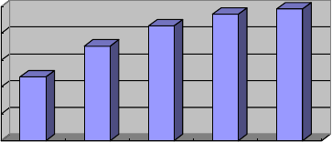10
8.568
9.428
9.835
7.072
4.759
8
6
所占比例（％）
4
2

0
1990 1995

1997 1998 1999
图 城

镇居民用于居住支出占消费性支出的比重

- 消费倾向的变化
人们在住宅消费的初级阶段是追求有房住，中级阶段是追求住得宽敞、舒适，最后将上升到追求“人性化”、“功能化”、“生态化”、“数字化”的高级阶段及住宅多处化。除此之外，人们对住宅 的投资性消费也在逐渐增强。
“中国市场与媒体研究”的调查显示，在调查人群中有 59.3％的家庭拥有住房产权，住房面积在 20～80 平方米不等，其中以居住面积在50～80 平方米所占比例最高，20～50 平方米居住面积位居其次。并且在已拥有产权房的家庭中，还有 23.3％的家庭预计在五年内购房，20.1％的家庭预计在一年内购房，购房的目标主体是高级公寓及经济适用房。
同时调查还显示：在购房人群中有 60.9％的人在购房时，考虑到环境污染问题。人们在一定阶段内追求着对房地产消费的逐步升级，从量变到质变，从而为中国房地产业的中长期发展提供了成 长性的消费需求和不断拓展的市场空间。

- 建筑及建材行业的发展
1996 年～1998 年建筑行业投资额逐年减少。目前，我国的建筑业是一个低增长的行业，甚至在某种程度上阻碍了房地产业的发展；同时又由于建筑业的利润空间很小、房地产业与建筑业的业务 范围邻近交叉，从而为建筑企业向以房地产为主业的企业转变提供了契机。这就加剧房地产行业的 竞争。
另外，近年来，建材价格普遍较低，使房地产行业的利润空间增大；但同时因建材行业缺少高质量的产品而又影响了房屋的质量。故十五期间国家调整建材行业的重点发展产品为水泥装备、玻 璃装备、玻纤装备、建筑卫生陶瓷装备和新型墙体材料装备。这又为房地产业的技术变革提供了条 件。

- 政策导向
我国出台的一系列房改政策，解决了住宅消费市场上的消费主体缺位的问题，使得房地产市场迅速回暖。住房交易二级市场的启动、商品房购置的税费减免政策、国家推出个人购房贷款政策及 保险业进入住房按揭业务，这些举措均为房地产业的发展提供了金融的扶植，从而最终将居民私人 购房的可能落在了实处。

- 政策限制
《房地产开发企业资质管理规定》、《城市房地产转让管理规定》等房地产法律、法规一方面使房地产市场的发展趋于规范化；同时也限制了某些企业通过非正常渠道获得资源。

- 土地储备情况
近年来，全国房地产开发企业完成开发土地面积及购置土地面积逐年增加，待开发土地面积逐年减少。随着行业的不断扩张，土地资源的稀缺性将逐步显示出来，并成为制约房地产业发展的瓶 颈因素。需要说明的是，在我国大部分城市搞房地产开发，土地的获得一般不是通过招标或拍卖这 种较为公平、透明的方式，而是开发商与拥有土地的单位通过一对一谈判，以协议转让的方式获得 土地。因此，要拿到土地不但要靠实力，更要靠关系。这正是房地产业垄断性的充分体现。
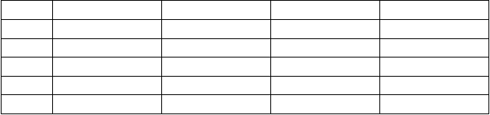
表 2－3 全国房屋土地开发情况表 单位：万平方米

年份 | 本年完成开发面积 | 正在开发土地面积 | 待开发的土地面积 | 本年购置土地面积
1996 | 10365.75 | 11248.17 | 19056.5 | 7706.94
1997 | 7371.3 | 8384.6 | 17670.1 | 6641.7
1998 | 7730.1 | 9242.8 | 13530.7 | 10109.3
1999 | 9319.6 | 8016.4 | 13505.2 | 11958.9
2000 | 10300.54 |  |  | 15267.18
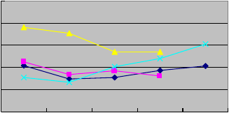
数据来源：中国房地产信息网

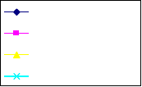
25000
20000
15000
10000
5000
0 | 1996 | 1997 | 1998 | 1999 | 2000

本年完成开发面积正在开发土地面积待开发的土地面积
本年购置土地面积

图 全国房屋土地开发情况

- 经济景气程度

表 2－4 |  |  |  | 国房景气指数表
年份 | 1997.11 | 1998.5 | 1998.11 | 1999.11 | 2000.1 | 2000.11 | 2001.4
国房景气指数 | 98.55 | 101.68 | 103.65 | 101.11 | 101.82 | 103.68 | 106.88
数据来源：中国房地产信息网

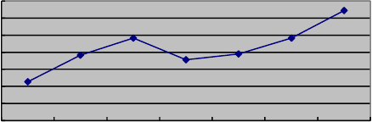
108
106
104
102
国房景气指数
100
98
96
94
1997.11 1998.5 1998.11 1999.11 2000.1 2000.11 2001.4

图 国房景气指数
“国房景气指数”是衡量我国房地产行业景气程度的指标。影响“国房景气指数”的因素是： 土地开发面积、商品房竣工面积、商品房销售价格、房地产开发投资和商品房空置面积。
从上面的图表看，2000 年“国房景气指数”总体水平明显高于 1999 年，反映出全国房地产开发的发展势头良好。

- 市场规模

表 2－5 1995～2000 年全国房地产各项指标

单位：万平方米

年份 | 1995 | 1996 | 1997 | 1998 | 1999 | 2000 | 年平均增长率
住宅竣工面积 | 12219 | 12118 | 12465 | 14505 | 17641 | 18948 | 9.17%
商品房销售面积 | 7905.9 | 7900.4 | 9010.2 | 12185 | 14557 | 16984 | 13.50%
住宅销售面积 | 6615 | 6898.5 | 7864.3 | 10827 | 12998 | 15000 | 14.62%
个人购买面积 | 3511.7 | 3666.8 | 5233.7 | 7792.6 | 10409 |  | 24.27%
商品房销售额（亿元） | 1257.7 | 1427.1 | 1799.5 | 2513.3 | 2987.9 | 3572 | 23.22%
住宅销售额（亿元） | 1024.1 | 1106.9 | 1407.6 | 2006.9 | 2413.7 | 2954 | 23.60%

数据来源：中国房地产信息网

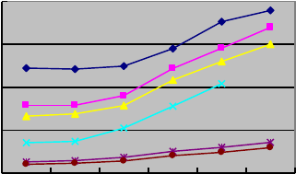
20000
住宅竣工面积
商品房销售面积
住宅销售面积
个人购买面积
商品房销售额（亿
元）
住宅销售额（亿元）

15000

10000

5000

0

1995 1996 1997 1998 1999 2000
图
全国房地产市场状况

（二）太原房地产行业成长性居中

- 经济环境

表 2－6 山西省宏观经济状况表

 | 1996 | 1997 | 1998 | 1999 | 2000 | 年平均增长率
GDP(亿元) | 1308.11 | 1480.13 | 1486.08 | 1506.78 | 1640.1 | 5.82%
房地产投资(亿元) | 18.2 | 18.2 | 25.68 | 35.05 | 36.74 | 19.20%
住宅投资(亿元) | 13.42 | 14.33 | 18.48 | 27.05 | 25.01 | 16.84%
住宅/房地产(%) | 73.7363 | 78.7363 | 71.9626 | 77.1755 | 68.073
GDP增长(%) |  | 13.1503 | 0.40199 | 1.39293 | 8.84801
房地产增长(%) |  | 0 | 41.0989 | 36.4875 | 4.82168
住宅增长(%) |  | 6.78092 | 28.9602 | 46.3745 | -7.5416


数据来源：《中国统计年鉴 2000》

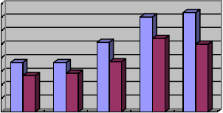
40
35
30
25
房地产投资(亿元) 住宅投资(亿元)
20
15
10
5
0
1996 1997 1998 1999 2000

图 山西省房地产、住宅投资情况

山西省 2000 年 GDP 增长率有显著增加，房地产投资额虽有增长，但其增长速度大幅下滑且住宅投资及住宅投资占房地产投资比重均有所下降。

- 市场购买力
2000 年太原市人均GDP 为 11418 元，约合 1343 美元，太原房地产业已进入稳定的快速增长期。根据《太原市经济社会发展十五规划》，2001 年到 2005 年间，太原市国内生产总值年均预期增长10％左右，到 2005 年达到 600 亿元；到 2005 年，人口控制在 330 万人以内，人均国内生产总值 18350 元，折合 2220 美元。但是根据太原市1986 年到 2000 年间GDP 的增长情况，我们判断太原市GDP 增长率达到 10%的可能性不大，1999 年到 2000 年的增长率不足 4.5%，1998 年到 1999 年的GDP 增长率为 7.2%，1997 年到 1998 年的 GDP 增长率为 5.6%。为了预测 2005 年太原市的GDP 情况，我们假设 2001 年到 2005 年间，太原市 GDP 的增长率可以达到 7%，这样计算出 2005 年太原市的人均GDP 为 14769 元，折合 1779 美元。所以，到 2005 年太原市房地产业仍处于快速增长期。

表 2－7 城镇居民人均可支配收入 单位：元

年份 | 1993 | 1994 | 1995 | 1996 | 1997 | 1998 | 1999
全国 | 2939 | 3923 | 4854 | 5576 | 6053 | 6307 | 6534

北京 | 7765.65 | 9635.82 | 11150.2 | 12833.44 | 14597.5 | 16142.1 | 17298.8
山西 | 2339.64 | 2803.84 | 3550.47 | 4207.17 | 4712.29 | 4684.99 | 4702.8

数据来源：《中国统计年鉴 2000》

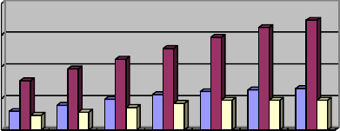
20000

15000
全国北京山西

10000

5000

0
1993 1994 1995 1996 1997 1998 1999

图 城镇居民人均可支配收入
1999 年全国城镇居民人均可支配收入是6534 元，北京市城镇居民人均可支配收入是17299 元， 而 2000 年太原市城镇居民人均可支配收入是 6000 元，可以看出太原市购买力相对较弱，低于全国平均水平。

- 太原市城市规划
2000 年太原市总人口为 299.9 万，人均居住面积是 10.13 平方米；根据十五规划，到2005 年太原市人口将达到 330 万，人均居住面积将达到 12 平方米。因此住宅总量需要1224.93 万平方米。

- 土地储备情况
太原市在未来五年内具备开发条件的可开发土地面积总共约8000 亩，约合 530 万平方米。在容积率为 1～2 的条件下，土地资源将成为太原市房地产业发展的制约因素；但就目前状况来讲土地成本占总成本的比重较低。
目前太原市每年土地开发完工约 200 万平方米，其中包括三分之一的单位自建房。单位自建房总体呈下降趋势（98 年占 60％，99 年占 40％，2000 年 40％），但预计今后 5 年单位自建房不会低于 30％。这意味着国家房改政策在太原市没有得到充分的实施，造成了中短期的住宅购买力不足。政府土地出让的形式由原来的协议出让转换为现在的拍卖形式。这对于华宇或许是个扩大土地储备 的机会，因为在华宇有足够的资金运作能力来获得所需要的土地资源。

- 山西省市场规模
由于未搜集到太原市房地产行业的数据资料，在这里只对山西省房地产行业进行了分析。


表 2－8 1995～2000 年山西省房地产行业的各项指标 单位：万平方米

年份 | 1995 | 1996 | 1997 | 1998 | 1999 | 2000 | 年平均增长率
商品房竣工面积 | 146.16 | 175.24 | 182.23 | 210.51 | 259.41 |  | 15.42%
住宅竣工面积 | 122.42 | 162.02 | 168.92 | 190.67 | 231.14 | 408.29 | 32.93%
商品房销售面积 | 74.3 | 81.89 | 92.37 | 100.56 | 116 |  | 11.78%
住宅销售面积 | 67.3 | 71.77 | 83.41 | 94.47 | 108.5 |  | 12.68%
商品房销售额（亿元） |  | 8.4 | 13 | 11 | 11.92 | 20.41 | 24.85%
住宅销售额（亿元） |  | 7.3 | 11.41 | 9.45 | 10.67 | 15.87 | 21.43%

数据来源：中国房地产信息网

图 山西省房地产市场状况

（三）北京市房地产行业成长性较好

  - 经济环境


表 2－9 北京市宏观经济情况表

年份 | 1996 | 1997 | 1998 | 1999 | 2000 | 年平均增长率
GDP(亿元) | 1615.73 | 1810.09 | 2011.31 | 2174.46 | 2460.52 | 11.09%
房地产投资(亿元) | 327.94 | 330.3 | 377.4 | 421.46 | 522.07 | 12.33%
住宅投资(亿元) | 124.91 | 131.82 | 167.98 | 236.56 | 288.26 | 23.25%
住宅/房地产 | 38.0893 | 39.9092 | 44.5098 | 56.1287 | 55.2148
GDP增长（％） |  | 12.0292 | 11.1166 | 8.11163 | 13.1555
房地产增长（％） |  | 0.71964 | 14.2598 | 11.6746 | 23.8718
住宅增长（％） |  | 5.53198 | 27.4313 | 40.8263 | 21.8549

数据来源：《中国统计年鉴 2000》

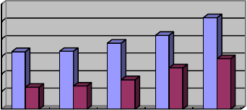
600
500
400
300
200
100
0


房地产投资(亿元) 住宅投资(亿元)

1996 1997 1998 1999 2000

图 北京市房地产、住宅投资情况
GDP 逐年增加并于 2000 年经济开始回暖。房地产投资额、住宅投资额逐年上升，但是住宅投资额的增长率及住宅投资占房地产投资比重于2000 年有所下降。2000 年北京市人均GDP 是 1.89 万元，约合 2226 美元；根据“十五”规划到 2005 年人均 GDP 将达到 2.7 万元，约合 3200 美元，即在未来的五年间，北京市房地产住宅业处于快速发展期。

  - 市场购买力

以上内容仅为本文档的试下载部分，为可阅读页数的一半内容。如要下载或阅读全文，请访问：https://d.book118.com/407066055000006054

